Игра "Компьютерный гений"
Цели мероприятия:
Воспитательная - развитие познавательного интереса, логического мышления, воспитание ответственности за общее дело.
Учебная - повторение основных понятий и определений.
Развивающая - развитие алгоритмического мышления, памяти, внимательности
Задачи мероприятия:
- повторить и обобщить знания о принципах построения и работы компьютера;
- развить познавательный интерес, творческую активность учащихся;
- развить у школьников умения излагать мысли, моделировать ситуацию;
- повторить и закрепить основной программный материал;
- воспитать уважение к сопернику, умения достаточно вести спор, стойкость, волю к победе, находчивость, умение работать в команде.
Участники мероприятия: учащиеся 5 – 7 классов.
Оборудование: компьютеры, карточки с заданиями, проектор.
План мероприятия
- Формирование жюри.
- Формирование команд (2 команды по 4 человека + 1 командир).
- Конкурс разминка.
- Конкурс умников (Капитанов).
- Конкурс ИНФОЗНАЕК (+ задания для болельщиков)
- Конкурс презентаций, созданных в PowerPoint на тему: «Компьютер будущего»
- Подведение итогов.
Ход мероприятия
1. Формирование жюри: (3 мин.)
На усмотрение учителя выбирается 3 человека из класса. Каждый конкурс члены жюри оценивают в баллах, исходя из объявленных условий. Оценки заносятся в протокол и суммируются в конце игры. При этом учитываются как сложность вопроса, глубину и правильность ответа, так и находчивость. (Жюри получают таблички с цифрами).
2. Формирование команд: (5 мин.)
Формируем две команды по желанию участников, выбирают капитана (должен быть ученик, хорошо знающий предмет, пользующийся авторитетом учащихся и хороший организатор).
3. Конкурс разминка: Блиц - турнир. (3 балла за каждый правильный ответ)
Вопросы представлены в презентации, отвечает та команда, которая первая подняла руку.
- Основная микросхема, производящая в компьютере обработку информации? (Процессор)
- Абстрактное информационное пространство являющейся средой для обмена информацией? (WWW – World Wide Web – популярная служба Интернета)
- Программа просмотра web - страниц с помощью перехода к следующей по гиперссылкам. (Браузер)
- Устройство ввода информации, часто применяемое в компьютерных играх? (Джойстик)
- Стандартное устройство для ввода алфавитно-цифровых данных в ПК? (Клавиатура)
- Устройство для передачи информации м/у ПК посредством аналоговой телефонной линии? (Модем)
- Комбинация символов после последней точки в имени файла, которая определяет тип файла? (Расширение)
Жюри подводит итоги.
4. Конкурс умников (капитанов) - 1 балл за правильный ответ.
Капитанам предлагается вопросы с тремя вариантами ответов. Участник должен выбрать не соответствующий ответ. Правильные ответы выделены.
Презентация «Конкурс умников»
Адрес – это:
- Порядковый номер байта ОП.
- Порядковый номер элемента массива.
- Часть письма в электронной почте.
Вирус – это:
- Ошибка в программе.
- Возбудитель инфекционного заболевания.
- Программа, обладающая способностью к самовоспроизведению.
Диск – это:
- Носитель информации.
- Геометрическая фигура.
- Спортивный снаряд.
Сеть - это:
- Совокупность строк и столбцов в таблице
- Рыболовная снасть.
- Несколько соединенных между собой ПК.
Драйвер - это:
- Водитель автомобиля.
- Переводчик программы на машинный язык.
- Программа для обслуживания периферийного устройства.
Жюри подводит итоги.
5. Конкурс ИНФОЗНАЕК
Раздать командам следующие задания на бумажных носителях (7-10 мин)
l. (10 баллов) Слово, зашифрованное в ребусе, означает:
- устройство управления компьютером;
- устройство вывода на печать;
- устройство перезаписи дисков.
2. (10 баллов) Какое животное отнесено к множеству неверно?
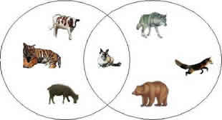
1) кошка, 2) лиса,
3) корова, 4) тигр.
3. (10 баллов) В каком предложении содержится больше информации для школьника:
- Завтра будет контрольная работа.
- У Васиного друга появился щенок.
- 100 лет назад была холодная зима.
- На прошлой неделе показывали хороший фильм.
4. (10 баллов) Расшифруй предложение, в котором перепутаны буквы в словах.
ВЕТИРП КИНСАТИЧУ ЫГРИ
5. (10 баллов) С помощью каких инструментов графического редактора Paint создана картинка.
- прямоугольник, распылитель, ластик;
- эллипс, прямоугольник, заливка;
- многоугольник, круг, распылитель;
- ластик, эллипс, многоугольник.
6. (10 баллов) Выбери самое точное сообщение о возрасте Сережи.
- Сереже скоро исполнится 10 лет.
- Сереже уже 9 лет.
- Сереже 9 лет, 10 месяцев и 16 дней.
- Сереже больше пяти лет.
7. (20 баллов) В коллекции у кота Матроскина хранились бабочки, которых он наловил летом на лужайке около дома в Простоквашино. Чтобы узнать, какого цвета бабочки преимущественно составляли коллекцию, выполни алгоритм.
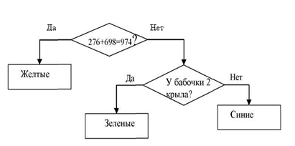
1) Желтые 2) Зеленые 3) Синие
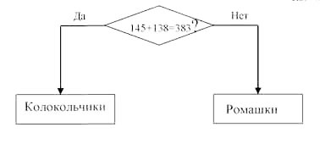
8. (20 баллов) Буратино подарил Мальвине букет цветов. Из каких цветов был составлен букет, ты узнаешь, если выполнишь представленный ниже алгоритм.
- Колокольчики
- Ромашки
9. (20 баллов) Посмотри на таблицу кодировок некоторых букв русского алфавита и расшифруй слово, представленное в двоичных кодах. 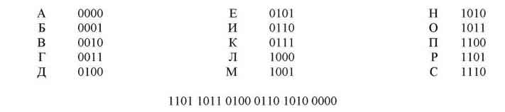

Расшифрованное слово означает: ____________________
1) успех, 2) творчество; 3) волю к победе; 4) отчизну.
Жюри подводит итоги.
Пока команды работают с заданиями, предлагаю болельщикам тоже поработать:
Демонстрация презентации «Конкурс для болельщиков»
Задания:
l. (10 баллов) Прежде, чем написать программу, надо:
- Включить компьютер;
- Собрать данные;
- Составить алгоритм.
2. (10 баллов) Исключи лишнее:
1) PhotoShop; 2) Corel Draw; 3) Excel; 4) Paint.
3. (10 баллов) Исключи лишнее:
1) FoxPro; 2) MathCAD; 3) Access; 4) dBase-II.
4. (10 баллов) Исключи лишнее:
1) Paint; 2) Pascal; 3) Basic; 4) Logo.
5. (10 баллов) Исключи лишнее:
1) «флешка»; 2) дискета; 3) CD; 4) принтер.
6. (10 баллов) Исключи лишнее:
1) Lexicon; 2) Карат; 3) Word; 4) Page Maker.
7. (10 баллов) Какая из нижеперечисленных систем предназначена для антивирусной проверки и лечения файлов:
1) Word; 2) DrWeb; 3) Nero.
8. (10 баллов) Когда-то так называли людей, которые бесплатно обменивались компьютерными программами. Затем их стали считать «виртуальными хулиганами». Сами они считают, что борются за свободный доступ к любой информации. Речь идет о:
1) программистах; 2) хакерах; 3) системных администраторах.
9. (10 баллов) Нужно подготовить реферат. Какой программой лучше всего воспользоваться?
1) Блокнот; 2) WordPad; 3) Microsoft Word; 4) Power Point.
10. (10 баллов) Для чего нужна «флешка»:
- для выхода в Интернет;
- для хранения учетных записей пользователей компьютера;
- для записи и временного хранения информации;
- для ограничения доступа к компьютеру.
За правильный ответ Болельщик получает монету:
Болельщики, набравшие больше всех баллов получают приз.
6. Конкурс презентаций, созданных в PowerPoint на тему «Компьютер будущего» (5 баллов). На рабочем столе подготовлена папка с разными рисунками компьютеров.
Команды присаживаются к компьютерам и выполняют задание.
7. Подведение итогов.
Ведущий обязательно выделяет лучшие конкурсы и отмечает активных участников, с учащимися сделан вывод о целесообразности проведенного мероприятия. Победившей стала команда, которая набрала большее количество очков.

